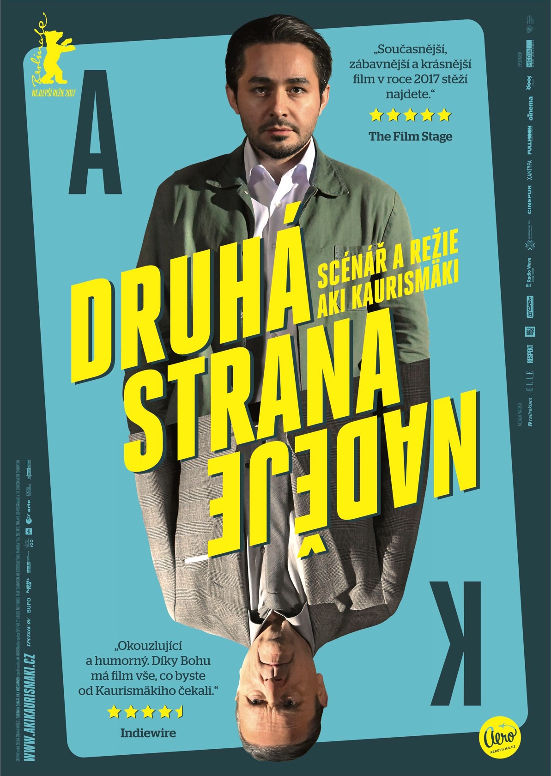

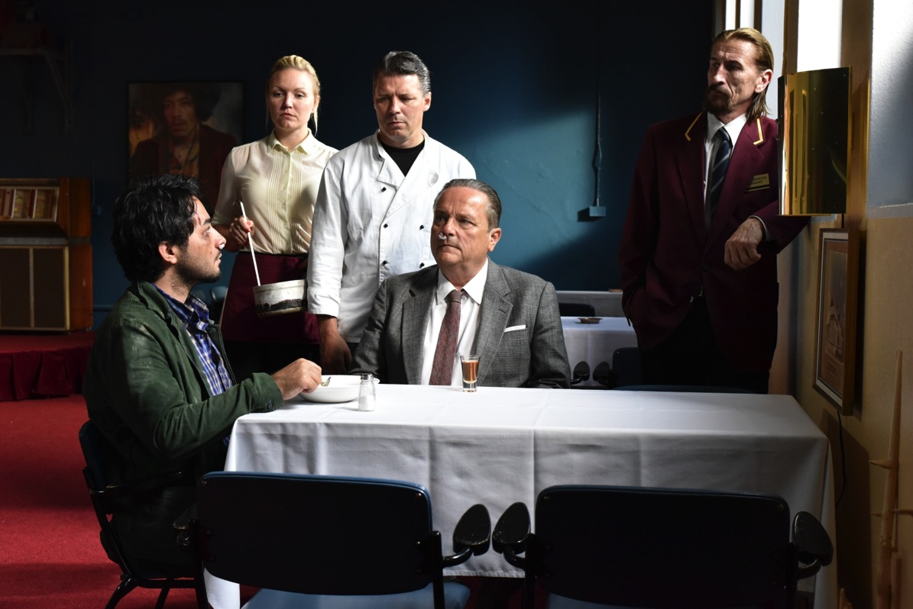

DRUHÁ STRANA NADĚJE / TOIVON TUOLLA PUOLEN

Drama / Komedie, Finsko, 2017
98 min

Scénář a režie: Aki Kaurismäki
Kamera: Timo Salminen
Střih: Samu Heikkilä
Hrají: Ville Virtanen, Tommy Korpela, Kati Outinen, Sakari Kuosmanen a další…

Premiéra: 27. července 2017

Distribuce ČR: Aerofilms

Více informací o filmu: www.aerofilms.cz/druhastrananadeje

PRESS KONTAKT:
Aerofilms | Radka Urbancová | radka.urbancova@aerofilms.cz| +420 774 483 165
Fotografie v tiskové kvalitě a další materiály ke stažení najdete na úložném systému aero.capsa.cz (přístupové údaje na vyžádání).
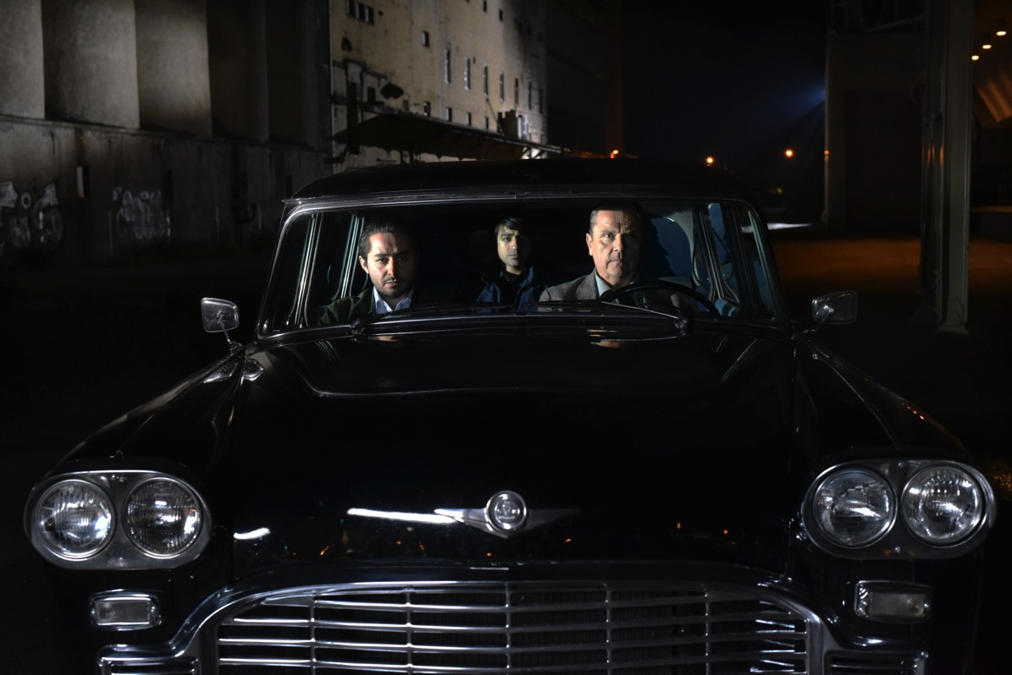

SYNOPSE

Stárnoucí podomní obchodník s košilemi Wikström dělá velké rozhodnutí: opustit svoji ženu alkoholičku i uvadající živnost. Po epizodní kariéře pokerového hráče zakoupí nevýdělečnou restauraci na zapomenutém helsinském dvorku. Brzy se ukáže, že nepřístupná slupka málomluvného hrdiny skrývá veliké srdce – to když Wikström nabídne práci o poznání mladšímu muži, který se dílem osudu nachází ve zdánlivě bezvýchodné situaci. Jak bývá u filmů Akiho Kaurismäkiho zvykem, lidskost, přátelství a smysl pro humor probleskují ponurostí a dodávají této hořkosladké komedii příchuť optimismu. Film Druhá strana naděje byl na letošním Berlinale oceněn Stříbrným medvědem za nejlepší režii.

PROČ TENTO FILM

„Filmy Aki Kaurismäkiho jsem objevil koncem devadesátých let. Od začátku fungování Aerofilms jsme toužili jeho filmy distribuovat. Ale Aki měl v Čechách svého oblíbeného distributora a s tím jsme se smířili. Velmi nás překvapilo, když nás loni kontaktovali jeho producenti s tím, že by rádi pracovali s námi. Jsme poctěni. Kromě Akiho novinky se nyní v Čechách budeme starat i o jeho starší filmy. Přesně o ty, které si pamatuju z těch devadesátek. Když na ně teď po letech koukám, dochází mi, že Kaurismäki má mimořádně dlouhou řadu svébytných filmů, udržuje si svůj vlastní styl, vlastní způsob filmového vyprávění, který neztrácí v čase nic na svém půvabu. Jeho zatím poslední film Druhá straně naděje se usadil jako král na trůn vytvořený z jeho předchozích děl."
Ivo Andrle, Aerofilms

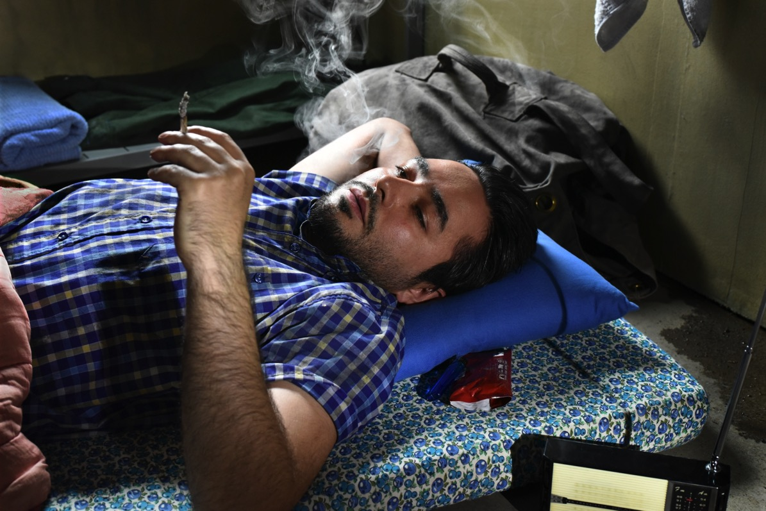

SLOVO REŽISÉRA

Tímto filmem se snažím co nejvíce otřást vyhraněným pohledem Evropanů na uprchlíky buď jako na ubohé oběti, nebo jako na arogantní ekonomické imigranty, kteří zaplavují naše země, jen aby nám ukradli práci, ženy, domovy a auta. V evropských dějinách má vznik a posilování stereotypních předsudků zlověstnou ozvěnu. Otevřeně přiznávám, že Druhá strana naděje je do jisté míry tzv. tendenčním filmem, který se bez skrupulí snaží ovlivnit názory svých diváků a za tím účelem manipuluje s jejich emocemi. Protože tyto snahy vyjdou přirozeně naprázdno, zbude aspoň, jak doufám, poctivý, poněkud melancholický příběh vyprávěný s humorem, ale jinak skoro realistický film o pár lidských osudech v dnešním světě.

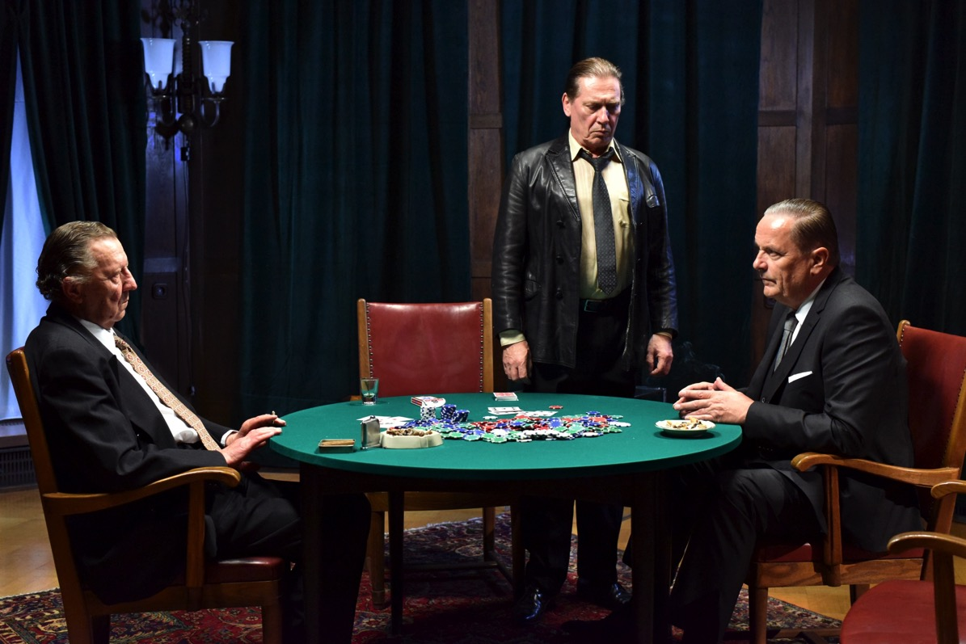

BIOGRAFIE TVŮRCŮ A PROTAGONISTŮ

AKI KAURISMÄKI
režisér

Filmový samouk a samorost Aki Kaurismäki (nar. 1957) je spolu se svým bratrem Mikou nejznámějším finským filmovým režisérem. Přízeň diváků si získal především parodiemi na „nejhorší rokenrolovou kapelu světa“, Leningradské kovboje. Jedinečný je svými svéráznými portréty helsinské periferie, která je plná nedbalých, melancholických, ale hrdých rytířů pevných zásad. Ve svých snímcích vytváří vlastní obraz Finska, tak zvanou Akilandii, v níž se mísí reálná situace země s ideální představou lidské solidarity a pospolitosti. Pro jeho snímky se periferie stává centrem a namísto slov si vystačí s trefnými hláškami, z nichž čiší smysl pro lakonický humor. „Čím pesimističtější jsem, pokud jde o život, tím optimističtější by měly být moje filmy.“ Za svoje filmy byl Kaurismäki mnohokrát oceněn, mj. nominací na Oscara či cenou Grand Prix v Cannes. Za film Druhá strana naděje si z letošního Berlinale odvezl Stříbrného medvěda za nejlepší režii.

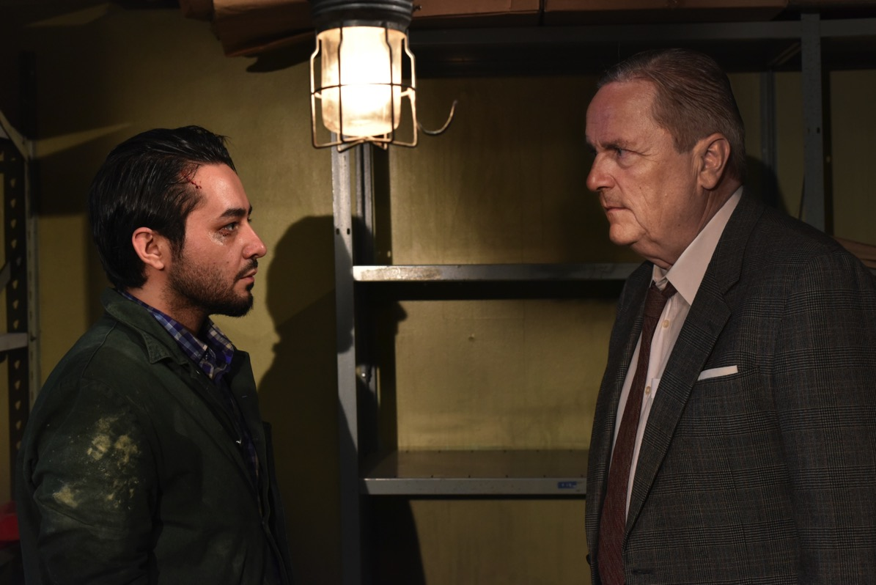

SHERWAN HAJI
Khaled

Sherwan Haji (nar. 1985) ztvárnil roli Khaleda, syrského uprchlíka. Sám Haji přišel ze Sýrie do Finska v roce 2010. V roce 2008 absolvoval Institut dramatického umění v Damašku. V Sýrii hrál v několika televizních seriálech. V roce 2015 pokračoval ve studiích na cambridgeské umělecké škole Anglia Ruskin University, kde loni získal magisterský titul. Od roku 2012 Haji kromě hraní také píše scénáře ke krátkým filmům a videoinstalacím pro svou produkční společnost Lion’s Line. Tyto filmy a videoinstalace i režíruje. Role Khaleda je jeho první hlavní rolí v celovečerním filmu. V hudbě k tomuto filmu Hajiho také uslyšíme hrát na tradiční strunný nástroj saz.

SAKARI KUOSMANEN
Wikström

V druhé hlavní roli uvidíme jako obchodního cestujícího Wikströma jednoho z Kaurismäkiho oblíbených herců Sakariho Kuosmanena (nar. 1956). Kuosmanen má za sebou dlouhou kariéru herce a muzikanta, do paměti diváků se ale asi nejvíce zapsal hlavní rolí v Kaurismäkiho filmu Juha, dále pak jako nevrlý přístavní hlídač ve snímku Muž bez minulosti a také jako vrátný ve filmu Mraky odtáhly. Mimo to hrál Kuosmanen ještě v těchto dalších Kaurismäkiho filmech: Kalmarská unie, Stíny v ráji, Leningradští kovbojové dobývají Ameriku a Total Balalaika Show.

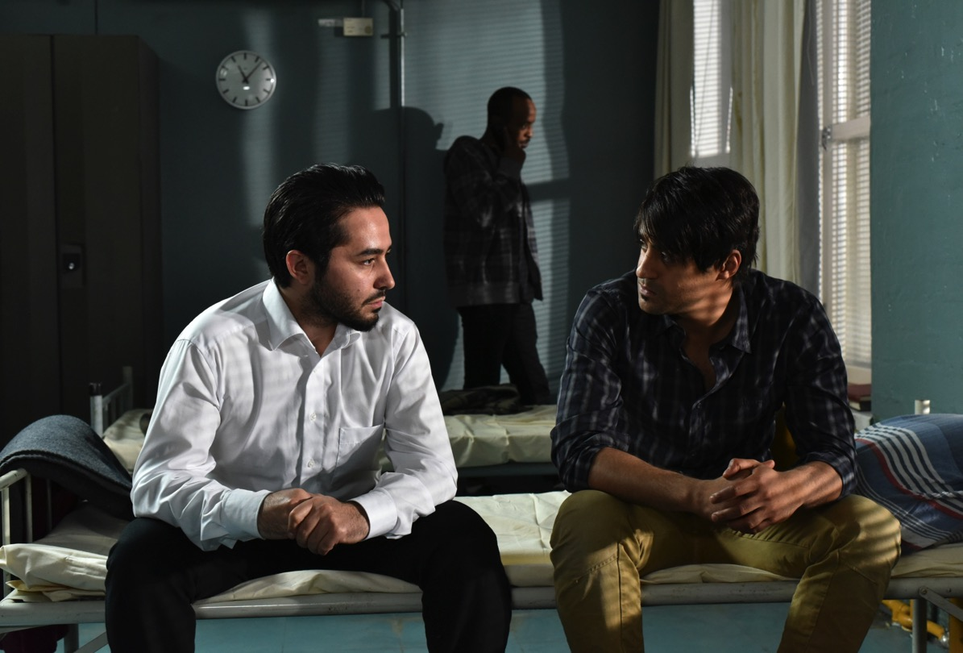

ZE ZAHRANIČNÍCH OHLASŮ

„Ďábelsky vtipný, úsporně vystavěný film, vykreslený v režisérově ponuré paletě kobaltově modré, mechově zelené a marmeládové oranžové.“ – The Guardian

„Nádherná a trpce bolestná komedie.“ – The Telegraph

„Krásný příběh o síle laskavosti.” – Indiewire

„Poetický, až překvapivě bezstarostný film, předvídající, že jednoho dne lidskost zvítězí nad strachem a rasovou nesnášenlivostí.” – The Economist

„Film o naději, který jde proti proudu svou vírou v lidskou slušnost.“ – The Film Stage

